|  |
| --- |
|  |

# flowRoot2832.jpg

# Java para Web: Java Server Faces

**Exercícios Propostos**

**PrimeFaces – Dando Mais Poder ao JSF**

**Carlos Tosin**

# Histórico

|  |  |
| --- | --- |
| **Data** | **Observação** |
| 08/02/2013 | Criação do documento |

# Sobre a Softblue

Fundada em 2003 na cidade de Curitiba-PR por André Milani e Carlos Tosin, inicialmente para dedicar-se à construção de soluções para web, a **Softblue** rapidamente expandiu seus negócios para a realização de cursos e treinamentos, devido ao fato de seus sócios serem altamente especializados em determinadas áreas de TI, certificados nas tecnologias em que atuam e autores de livros de informática sobre os mesmos temas.

Atualmente, a **Softblue** disponibiliza cursos e treinamentos on-line, permitindo que pessoas do Brasil inteiro possam realizá-los, estudando e aprendendo novas tecnologias, aprimorando seus conhecimentos para o mercado de trabalho, de acordo com sua disponibilidade de horários.

# Exercícios Propostos

## Exercício 1

Crie um conversor de temperatura de Celsius para Fahrenheit e vice-versa. Uma sugestão para a interface deste conversor pode ser vista a seguir:

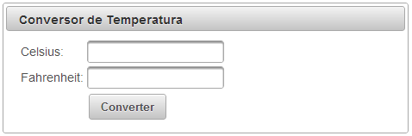

Se apenas o valor em Celsius for digitado, a temperatura é convertida para Fahrenheit. Já se apenas o valor em Fahrenheit for digitado, a temperatura é convertida para Celsius.

A conversão deve ser feita no servidor, através de uma requisição Ajax. As fórmulas para conversão são as seguintes (*tc* é a temperatura em Celsius e *tf* é a temperatura em Fahrenheit):

$$t_{c}=\frac{\left(t_{f}-32\right)×5}{9}$$

$$t_{f}=\frac{\left(t_{c}×9\right)}{5}+32$$

Quando a conversão for realizada, uma mensagem informativa deve avisar o usuário sobre a conversão, como mostrado abaixo:

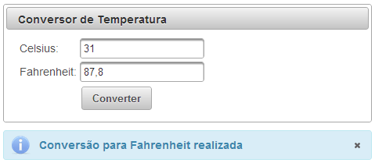

## Exercício 2

Implemente uma aplicação de cadastro de filmes. Cada filme deve ter um nome, uma descrição e uma classificação (uma espécie de nota que varia de 1 a 5).

A aplicação deve conter um formulário, para criação e alteração de filmes, e uma tabela com os filmes já cadastrados. Uma sugestão de interface pode ser vista na figura abaixo:

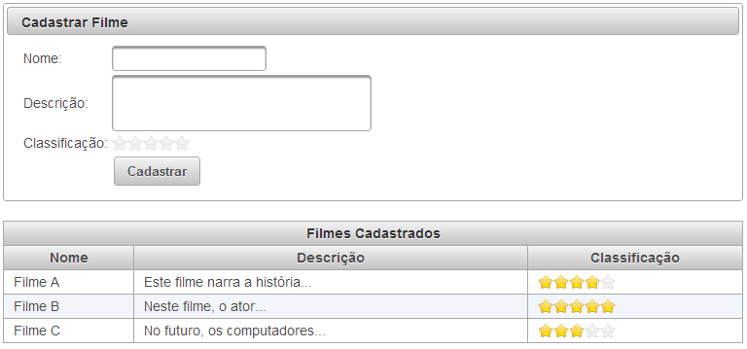

Para cadastrar um filme, basta preencher os dados no formulário e clicar em “Cadastrar”. O cadastro deve ser feito através de uma requisição Ajax, que atualiza a tabela de filmes no retorno da requisição.

Para alterar um filme, é preciso clicar com o botão direito sobre ele (na tabela) e utilizar a opção “Editar” no menu de contexto:

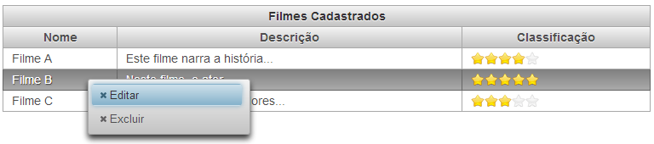

Ao fazer isso, o formulário de cadastro será preenchido com os dados do filme. A figura abaixo mostra como ficaria o formulário (note a mudança no título do painel e também do texto do botão):

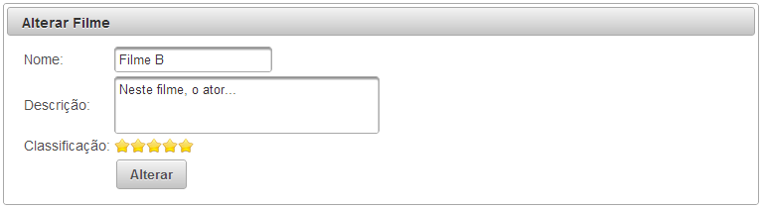

Ao clicar em “Alterar”, os dados do filme devem ser alterados. Tanto o carregamento dos dados no formulário quanto a edição devem ser feitos usando requisições Ajax.

Para excluir um filme, é preciso clicar com o botão direito sobre ele (na tabela) e utilizar a opção “Excluir” no menu de contexto:

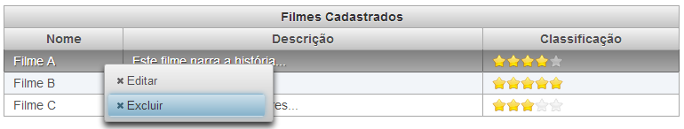

Ao fazer isso, uma requisição Ajax será utilizada para a exclusão do filme, e a tabela será atualizada automaticamente.

Para implementar esta aplicação você deverá utilizar o componente *p:contextMenu* do PrimeFaces. Você pode obter mais informações e exemplos sobre ele neste link: <http://www.primefaces.org/showcase/ui/contextMenuHome.jsf>.

Você também vai precisar aprender a respeito do componente *p:rating*, que permite utilizar estrelas para dar uma classificação. Conheça mais sobre ele neste link: <http://www.primefaces.org/showcase/ui/rating.jsf>.